IT2311 Scheda creata il 26 agosto 2026

Descrizione storico bibliografica
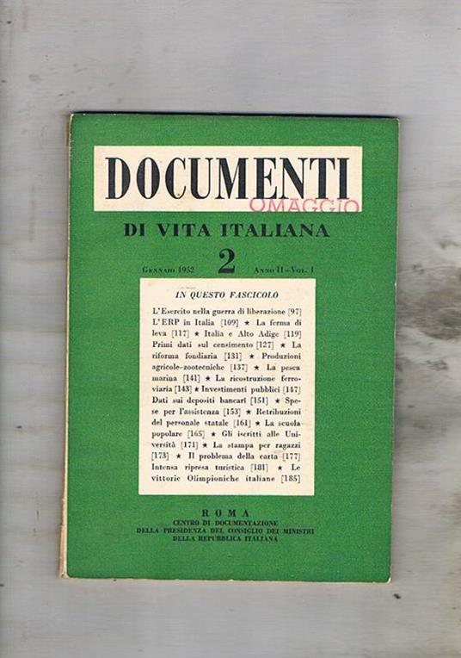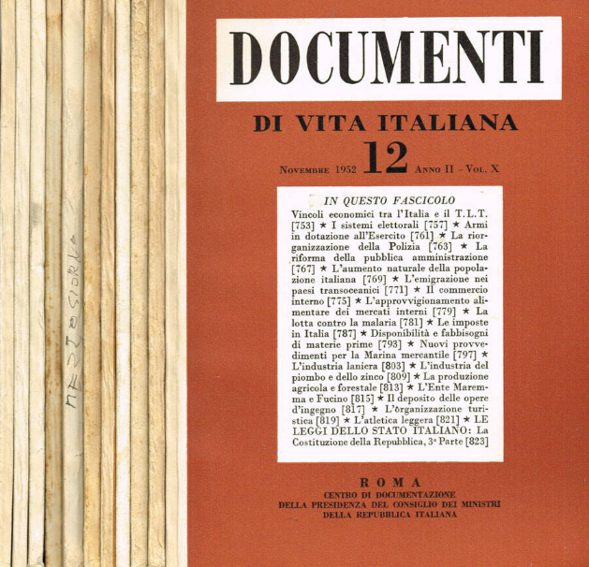
*Documenti di vita italiana. - Ed. italiana. - Anno 1, vol. 1, n. 1 (dicembre 1951)-anno 13, n. 145 (dicembre 1963). - Roma : Centro di documentazione della Presidenza del consiglio dei ministri della Repubblica italiana, 1951-1963. – 13 volumi ; 20 cm. ((Mensile. - Presidenza del consiglio dei ministri-Servizio delle informazioni e della proprietà letteraria, da anno 6, n. 54 (maggio 1956). - Numerazione per volume fino ad anno 3, vol. 16, n. 19 (giugno 1953). - Indici annuali nell'ultimo fasc. di ogni annata. - Con supplementi. – BNI 1952-710. - SBL0490274
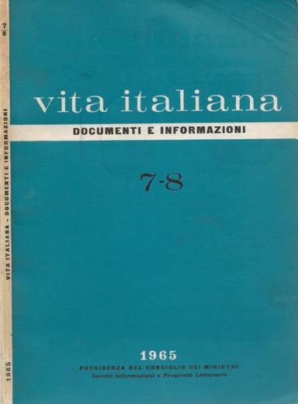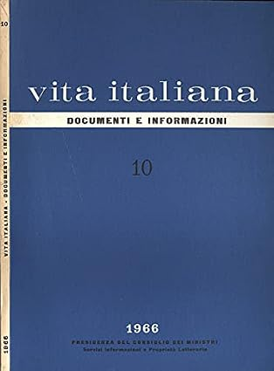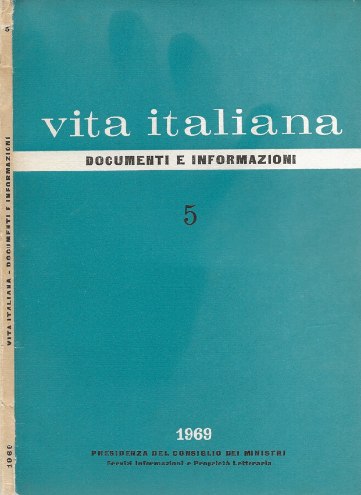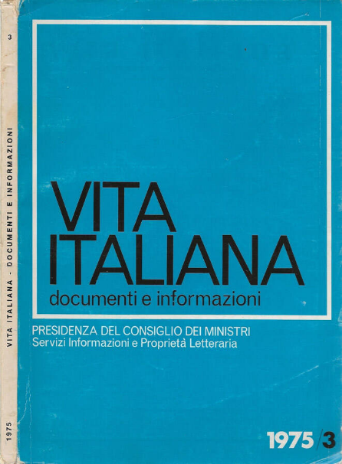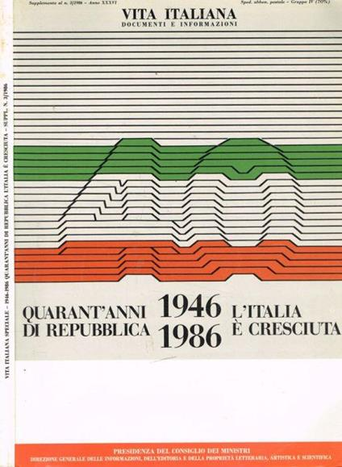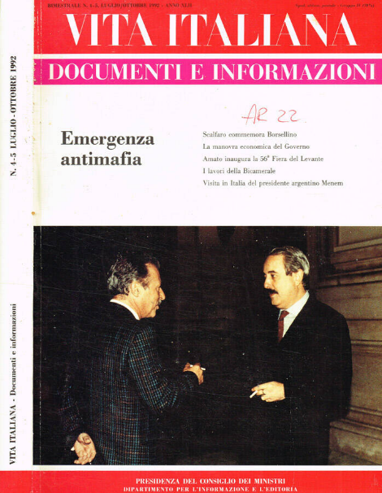
*Vita italiana. Documenti e informazioni / Presidenza del Consiglio dei ministri, Servizio delle informazioni e della proprietà letteraria. – Nuova serie, anno 14, n. 1 (gennaio 1964)-anno 49 (1999). - Roma : Presidenza del Consiglio dei Ministri, Dipartimento per l'informazione e l'editoria-Ist Poligr. e Zecca dello Stato, 1964-1999. – 36 volumi ; 24 cm. ((Mensile. - L'indicazione di responsabilità diventa: Presidenza del Consiglio dei ministri, Dipartimento per l'informazione e l'editoria. - Dal 1997 inizia la Nuova serie. - L'editore diventa: Istituto poligrafico e zecca dello Stato, dal 1979 al 1981. - Dal 1986: ill. ; 30 cm. - Con supplementi monografici speciali. - Indice annuale nell'ultimo fasc. di ogni annata, dal 1964 al 1973. – BNI 64-8374. – ISSN 0507-1712. - RAV0008993; IEI0035442; UMC1018191
Autore: Italia : Direzione generale delle informazioni dell'editoria e della proprietà letteraria, artistica e scientifica; Italia : Servizio delle informazioni e della proprietà letteraria
Soggetto: Italia – 1951-1999
Classe: D320.445

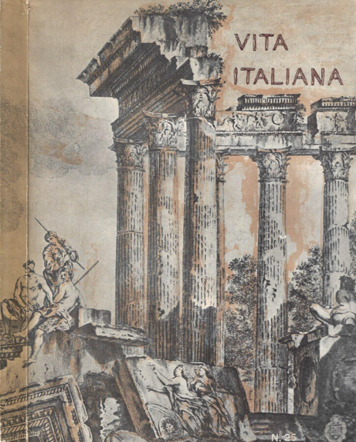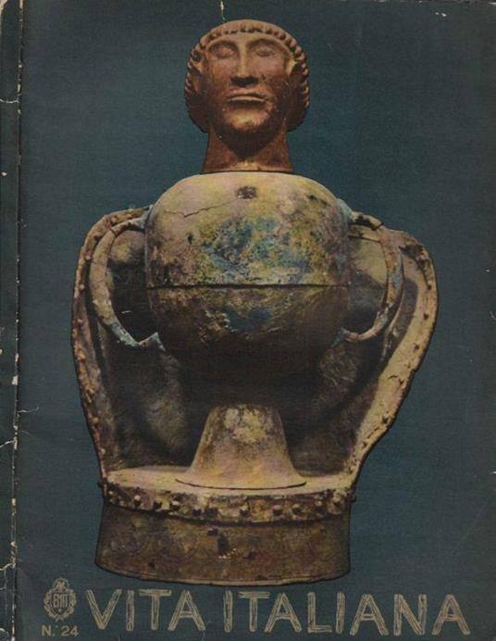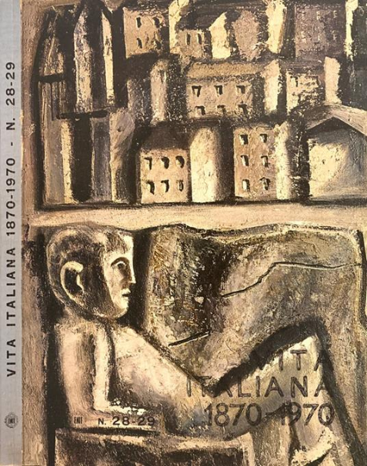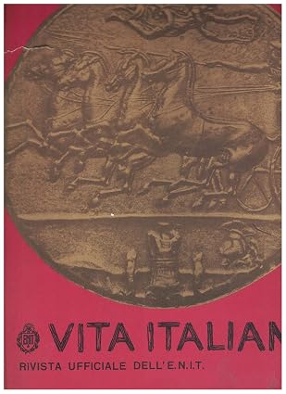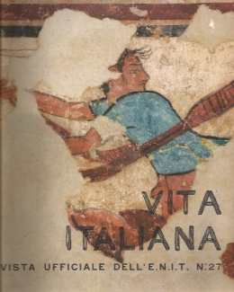
*Vita italiana : rivista ufficiale dell'ENIT / Ente Nazionale Industrie Turistiche. - Ed. in lingua italiana. - N. 16 (mar./giu. 1953)-anno 31 (1974). - Roma ; Firenze : Vallecchi, 1953-1974. – 27 volumi : ill. ; 35 cm. ((Periodicità non determinata. - Non pubblicato nel 1960 e dal 1971 al 1973. - Esce in varie edizioni. - CUBI 623371. - BNI 1954-754. - CFI0369047
Titoli paralleli: *Vie italienne; *Italy's life; *Leben in Italien
Autore: Ente nazionale per le industrie turistiche
Soggetto: Italia – 1953-1974
Classe: D914.5

